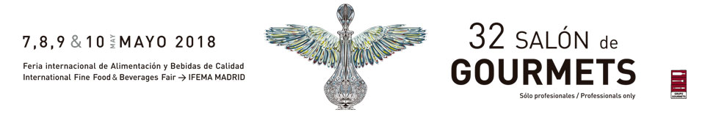

En Casa Chema se sirve
el mejor cachopo de España

La segunda edición del Concurso Nacional en Busca del Mejor Cachopo Elaborado con Ternera Asturiana, que fomenta el uso de materias primas de calidad, ya tiene ganadora.

María Joaquina Rodríguez del Restaurante Casa Chema (Oviedo) conquistó al público y al jurado con su original receta compuesta por crema de queso Rey Silo, jamón, trufa, una yema de huevo líquida y, el ingrediente principal, carne de la Indicación Geográfica Protegida (IGP) Ternera Asturiana, todo ello empanado en harina de castalla y acompañado de patatas souflé.

“La crema de queso ofrece una textura única en la boca, además picamos el jamón y le añadimos la yema para darle cremosidad y que explote al cortarla” explica la ganadora emocionada.

Los miembros del jurado, entre los que se encontraba cocineros como Nacho Manzano, de restaurante Casa Marical (Asturias), valoraron la originalidad, el empanado, el equilibrio del conjunto y el respeto al producto.

“Los hay mucho más grandes en Asturias, pero para nosotros es más importante la materia prima” explicó la ganadora cuando le preguntaron por una de las características que identifican al plato típico asturiano.

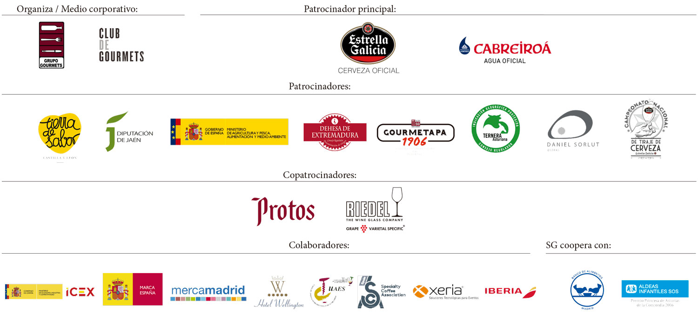
Lluís Nel del restaurante La Talamera (Ribadella) fue el subcampeón y Noelia de Prado Castro de La cuadra de Antón (Gijón), la tercera clasificada de este concurso en el que se han presentado más de 50 solicitudes.

